Zajęcia rozwijające
31.03
Temat: Ćwiczymy grę w szachy.
(dwie jednostki lekcyjne)
Ćw. 1.

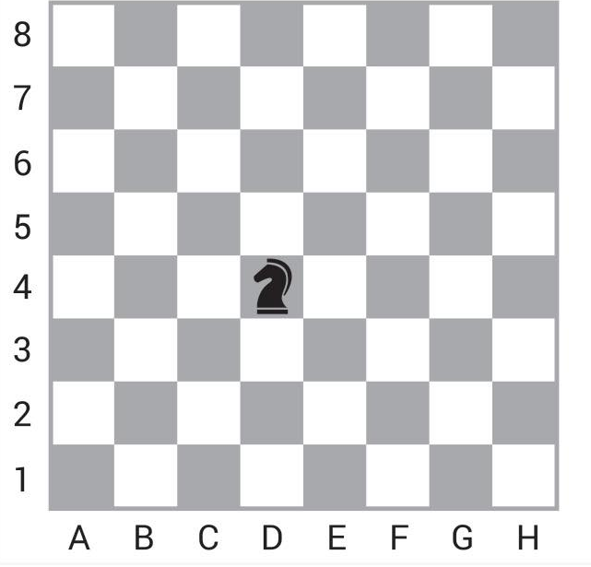

Dwa do przodu, jeden w bok, taki jest konika skok.
Znajdź wszystkie możliwe drogi czarnego skoczka do pola d5 w trzech ruchach. Ile ich jest?
Trudne?
Dacie radę. Po wskazówki zapraszam do grupy na Messengera.

05.04
Ćw. 2.

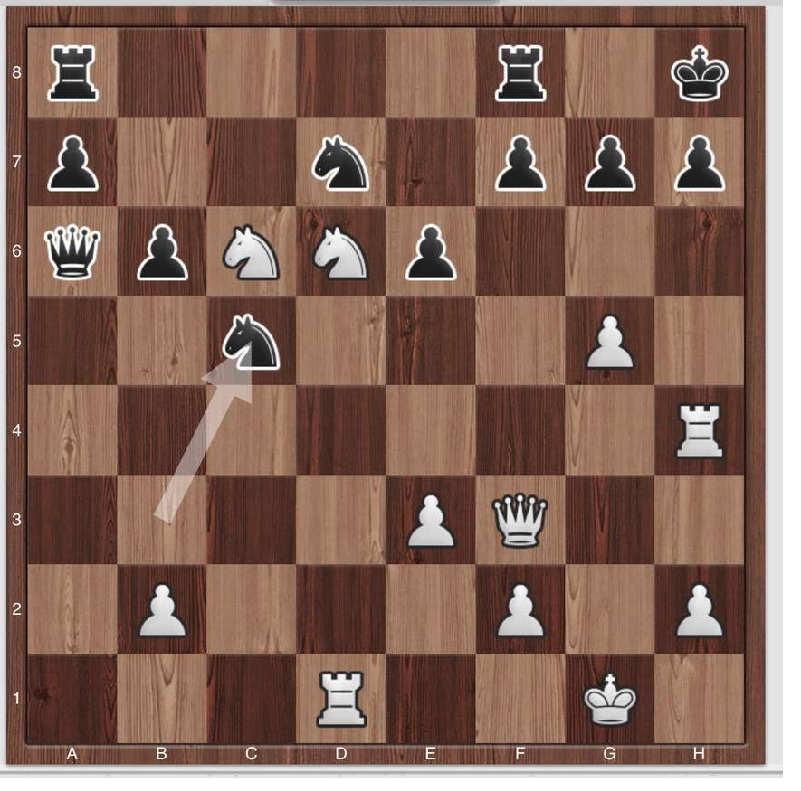

Ruch białych. Widzisz mata w 3 ruchach? Magnus nie znalazł, ale i tak wygrał 😉 Finałowa partia meczu o Mistrzostwo Świata w szachach błyskawicznych.
Poszukaj w internecie informacji o szachiście Magnusie Carlsen.

